Storyboard

TDS01

Groupe n°404

TRAN DUY

LESSERT

MIGIANU

PATKUNAM

S’enregistrer

Vendre un article

Mon compte

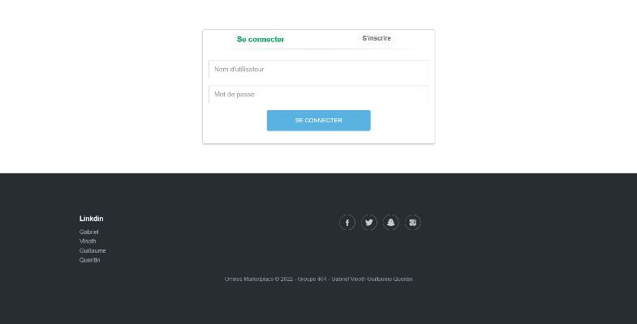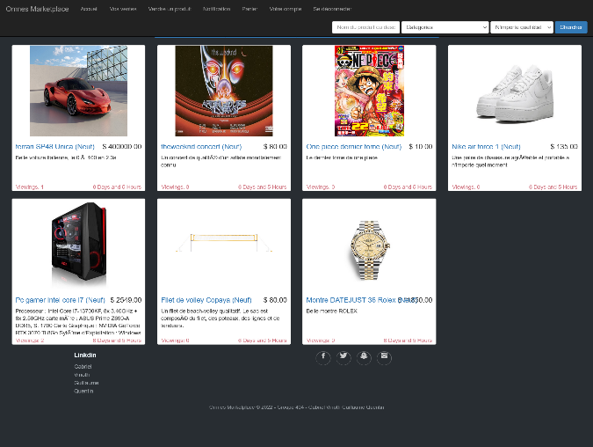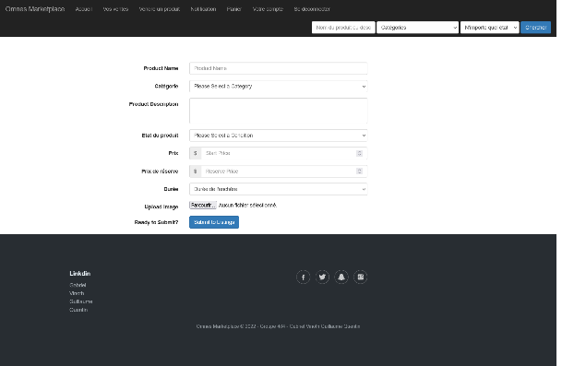

Se connecter

Ventes flash